Образовательные программы и режим занятий центра «Точка роста» в апреле 2022
С сентября 2021 года на базе центра «Точка роста» начата образовательная деятельность по учебным предметам: «Химия», «Биология», «Физика», «Технология», «Информатика», дополнительным общеобразовательным программам: «Робототехника» (7-10 лет), «Развитие функциональной грамотности средствами образовательной робототехники» (8-11 лет), «Учусь создавать проект» (12-13 лет 7 класс) и программам внеурочной деятельности: «Современный курс химии для поступающих в вузы» (10-11 классы), «Современный курс биологии для поступающих в вузы» (10-11 классы), «Сложная задачка…» (8-9 классы), «Презентация технических проектов» (10-11 классы), реализуются рабочие программы курсов внеурочной деятельности «Презентация технических проектов» (7-9 классы), «Индивидуальный проект по физике» (7-9 классы), «Инженерное проектирование» (10-11 классы)

Уроки физики в 7-9 классах.
Учитель физики Ульянов Алексей Владимирович.
Лабораторная работа
Тема: «Измерение мощности электрического тока»
Данная работа входит в перечень лабораторных работ, обязательных при подготовке к
ОГЭ по физике.
Цель урока:
Научиться определять мощность и работу тока в лампе, используя амперметр, вольтметр и часы.
Приборы и материалы:
Источник питания, лампа на подставке, амперметр, вольтметр, секундомер, ключ, соединительные провода.
Ход работы:
1. Соберите цепь из источника питания, лампы, амперметра и ключа, соединив всё последовательно.
2. Заметьте время включения лампы. t1 =
3. Измерьте вольтметром напряжение на лампе. U =
4. Измерьте амперметром силу тока в цепи. I =
5. Вычислите по формуле P = I· U мощность электрического тока в лампе.
Проверьте, совпадает ли полученное значение мощности с мощностью,
обозначенной на лампе. Если значение не совпадает, объясните это расхождение.
6. Заметьте время выключения лампы t2 =
7. Вычислите время работы лампы Δt = t2 - t1
8. По времени горения лампы и мощности тока вычислите работу тока в лампе по формуле А = P · Δt
Чему научились/узнали:
Сформировали умения собирать электрические цепи из последовательно и параллельно соединенных проводников, определять цену деления электроизмерительных приборов, умения записывать и математически обрабатывать измеренные величины, делать вывод.
Вывод:
Научились определять мощность и работу тока в лампе, используя амперметр, вольтметр и часы, а также выяснили, что полученное значение мощности совпадает с мощностью, обозначенной на лампе.
https://cloud.mail.ru/stock/oZ5Mmmm58NQPC1o3VHMFzM3p

Лабораторная работа
Тема: «Измерение работы силы упругости при подъёме груза с помощью подвижного блока»
Данная работа входит в перечень лабораторных работ, обязательных при подготовке к ОГЭ по физике.
Цель урока: опытным путем проверить условие равновесия блока и определить выигрыш в силе при его использовании.
Ход работы:
Используя штатив с муфтой, подвижный блок, нить, 3 груза и динамометр, соберите экспериментальную установку для измерения работы силы упругости при подъёме груза с использованием подвижного блока. Определите работу, совершаемую силой упругости при подъёме грузов на высоту 20 см. В бланке ответов:
1) сделайте рисунок экспериментальной установки;
2) запишите формулу для расчёта работы силы упругости;
3) укажите результаты прямых измерений силы упругости и пути;
4) запишите числовое значение работы силы упругости.
Схема экспериментальной установки:
2.
Чему научились/узнали:
опытным путем проверили условие равновесия блока и определили выигрыш в силе при его использовании.
https://cloud.mail.ru/stock/6T6mPZoZ3jsnwvU1nqREqpUN
Лабораторная работа
Тема: «Измерение электрического сопротивления резистора»
Данная работа входит в перечень лабораторных работ, обязательных при подготовке к ОГЭ по физике.
Цель урока:
Научиться измерять сопротивление проводника при помощи амперметра и вольтметра.
Убедиться на опыте, что сопротивление проводника не зависит от силы тока в нем и напряжения на его концах.
Приборы и материалы:

Источник тока, проволочный резистор, амперметр, вольтметр, реостат, соединительные провода, ключ.
Ход работы:
1. Соберите электрическую цепь по схеме, показанной на рисунке.
2. После замыкания ключа запишите показание вольтметра.
3. После замыкания ключа запишите показание амперметра.
4. Заполните таблицу (с указанием единиц физических величин).
5. Начертите схему цепи, с помощью которой можно одновременно измерить силу тока и напряжение.
6. Рассчитайте сопротивление резистора по закону Ома.
Чему научились/узнали:
Сформировали умения собирать электрические цепи из последовательно и параллельно соединенных проводников, определять цену деления электроизмерительных приборов, умения записывать и математически обрабатывать измеренные величины, делать вывод.
Вывод:
Опытным путем проверили, что сопротивление проводника не зависит от силы тока в нем и напряжения на его концах.
https://cloud.mail.ru/stock/31PnrfgnJej7ajaSbjmRbxf8

Занятие по робототехнике.
Преподаватель Баженова Анастасия Александровна
Тема занятия: Создание модели «Вратарь»
Цель: обучение конструированию модели «Вратарь» с помощью набора LEGO EDUCATION WEDO ПервоРобот и управлению моделью с помощью основных устройств: коммутатор, компьютер, программа.
Задачи занятия:
Образовательная:
- способствовать обучению конструирования модели «Вратарь» с помощью конструктора LEGOEDUCATIONWEDO ПервоРобот;
- способствовать актуализации знаний обучающихся об основных блоках программы и устройствах управления модели;
- способствовать расширению знаний о виде спорта - футбол.
Воспитательная:
- воспитывать интерес к легоконструированию, усидчивость, внимание, трудолюбие;
- воспитывать уважительное отношение между участниками группы.
Развивающая:
- развивать образное, техническое мышление и умение выразить свой замысел;
- развивать умения работать по предложенным инструкциям по сборке моделей;
- развивать умения творчески подходить к решению задачи.

Ключевые понятия занятия: детали, способы крепления, вратарь, удар, промах.
Оборудование педагога: ноутбук, проектор, интерактивная доска, презентация «Страж футбольных ворот», дидактический раздаточный материал (индивидуальная карточка обучающегося, план работы, карточка для рефлексии деятельности).
Оборудования обучающихся: наборы конструктора LEGO EDUCATION WEDOПервоРобот, ноутбуки, раздаточный дидактический материал (индивидуальная карточка обучающегося, план работы, карточка для рефлексии деятельности).
Используемые методы: словесный (беседа, фронтальный опрос), практический метод (конструирование и программирование, заполнение рабочих листов), наглядный метод (презентация), игровой (дидактические игры, игра «футбол»).
Используемые технологии: технология проблемного обучения, ИКТ-технологии, здоровьесберегающие технологии (физкультминутка, гимнастика для глаз и рук, смена вдов деятельности на занятии), игровая технология.
План работы
- Выполнить гимнастику для глаз и рук.
- Повторить технику безопасности при работе в кабинете робототехники.
- Просмотреть мультфильм «Установление взаимосвязей».
- Собрать модель «Вратарь» с помощью инструкции LEGOEducationWEDO.
- Cоздать программу для модели по LEGOEdicationWEDO
- Испытать модель «Вратарь».
- Доработать модель.
- Заполнить рабочий лист.
- Придумать и рассказать о своей модели историю и представить рассказ всей аудитории.
Фото 1 – Фото 2

Занятие по робототехнике.
Преподаватель Трофимова Ольга Львовна
Цель: Систематизирование представлений детей об обитателях зоопарка с помощью создания модели «Рычащий лев» из конструктора Lego Education WeDo 9580» и программирование их при помощи программы LEGO EducationWeDo.
Задачи:
Образовательные:
- Создание модели «Рычащий лев» из конструктора Lego Education WeDo 9580»
- Формировать естественно-научное мировоззрение;
- Формировать умение анализировать собственную деятельность (рефлексия).
Развивающие:
- Развивать у детей познавательный интерес, внимание, логическое мышление, речь, мелкую моторику, инженерные навыки программирования.
Воспитательные:
- Воспитывать эмоциональную отзывчивость, взаимопомощь, коммуникативные способности (умение работать в группе и в парах), самостоятельность.
Материалы и оборудование: конструкторы Lego Education WeDo 9580», проектор, схемы для сборки, презентация, раздаточный материал, ноутбуки.
Модель "Рычащий лев"

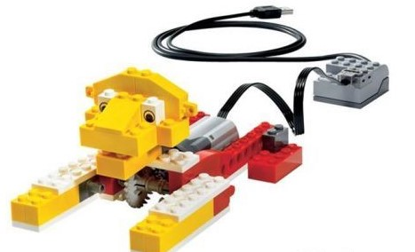

Сегодня на занятии:
- научились создавать модель «Рычащий лев» из конструктора Lego Education WeDo 9580»;
- закрепили знания и умения работать с программой LEGO Education WeDo 9580»;
- научились развивать познавательный интерес, внимание, логическое мышление инженерные навыки программирования;
- научились воспитывать нравственные качества: доброту, отзывчивость, взаимопомощь, желание помогать другим в ходе совместного конструирования.
Фото 3 – Фото 5

Проекты. Преподаватель Храмцова Ольга Александровна
Мероприятия этого месяца без сомнения связаны с написанием и защитой проектных работ. Я хочу рассказать о 4 проектах, которые ребята выполняли вместе с учителем математики и информатики Храмцовой О.А.
Проект 1. Дополненная реальность в оживающих фотографиях. Автор Черетович Иван.
«Для современного человека стало неотъемлемой частью жизни использование информационно-коммуникационных технологий. Все больше людей ежедневно сталкивается с объектами дополненной реальности: например, приложения, игры, экспонаты в музеях. Технологии AR значительно облегчают людям жизнь и вносят в нее новые краски.
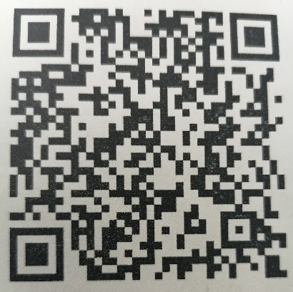
Цель работы - создание объектов дополненной реальности в двух учебниках (астрономия и геометрия) и создание макета выпускного «оживающего» альбома.
Работа была выполнена в онлайн конструкторе «Web-AR-Studio». Представляю фрагмент моей работы. Чтобы увидеть видео, необходима фотография человека (как вы видите на экране). А дальше можно увидеть, как фотография превращается в видео. Одноклассникам понравилось».

Проект 2. Zero Code. Автор Черетович Семён.
«Множество программных продуктов в эру цифровых технологий разрабатывается для мобильных телефонов. Zero Code – это подход к разработке приложений, основанный на визуальном программировании. Он создан как для людей, не разбирающихся в программировании, так и для разработчиков, которым необходимо проверить актуальность приложения, не потратив много времени и средств на разработку.
Цель работы - создать собственное мобильное приложение на основе Zero Code.
На рынке платформ зерокодинга -десятки решений для создания мобильных предложений без навыков программирования. Среди них выделяется Adalo. Это конструктор красивых мобильных приложений, которые можно публиковать в App Store и Play Market. Платформа имеет понятный интерфейс. Красивые шаблоны и интуитивно простая. С помощью Adalo несложно собрать мобильное приложение. Поэтому свое мобильное приложение я выполнил именно в этой платформе. Наведите свой телефон на QR-код и читайте о селе Косулино в нашем приложении».

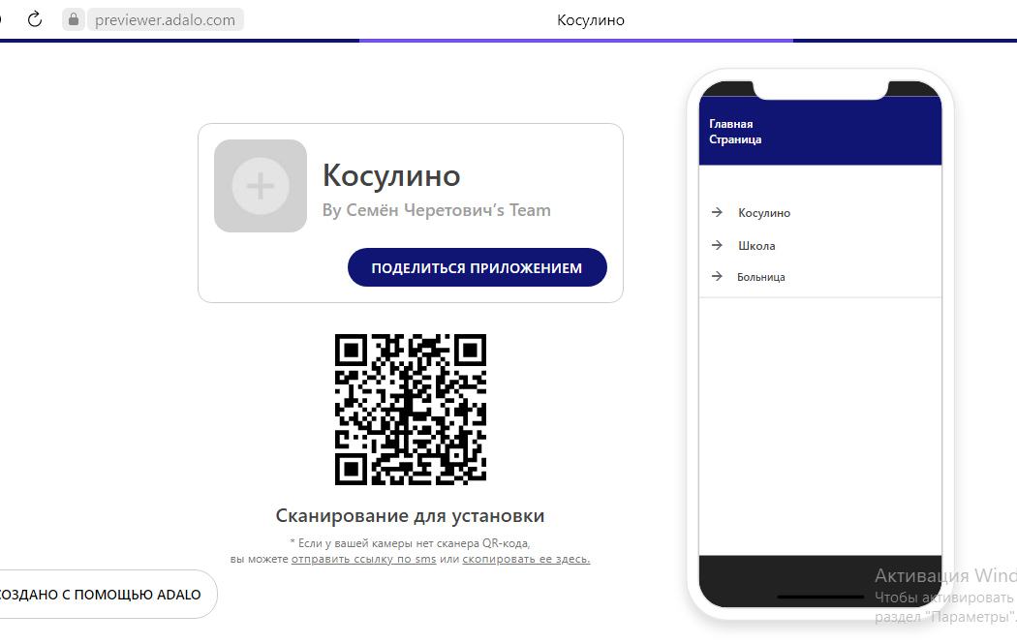

Проект 3. Технология создания сувенирной продукции на станках с ЧПУ. Автор Комиссаров Артем.
«Несколько лет назад мы с отцом решили, что мы с отцом решили, что я могу зарабатывать деньги, помогая ее выполнять сувенирную продукцию на лазерном станке. На тот момент я имел смутное представление о том, как он работает, какие компьютерные программы необходимы для работы со станком, какого рода сувенирную продукцию можно на нем производить, и как окупить себестоимость станка? В общем мы задались вопросом; как организовать бизнес с использованием лазерного станка?
Цель работы - разработка бизнес-плана по созданию продукции, изготовленной на лазерном станке.
Визитная карточка моего бизнес-проекта представлена в таблице.

Резюме фирмы | Мастерская лазерной резки, изготавливающая сувенирную потребительскую продукцию из дерева, пластика, кожи единичными или мелкооптовыми тиражами.
План маркетинга | Проблемой моего бизнеса является поиск покупателя, но было найдено решение: рассылка рекламы в соц сетях и «сарафанное радио».  Целевая аудитория: потребитель с средним и высоким уровнем достатка.  Конкуренция отсутствует.  Способы привлечения клиентов: рассылка рекламы в соц. сетях, «сарафанное радио».
План производства товаров и услуг | Производство без наемных рабочих, в собственном помещении, без аренды.  Контроль качества произвожу лично и в ответе за свою продукцию.
Финансовый план и прогноз рисков | Общие затраченные средства на бизнес: 300 тыс. рублей.  Средняя себестоимость продуктов 300 рублей.  Средняя цена продуктов 1000 рублей.  Период окупаемости: 5 лет.  Чистая прибыль в месяц с вычетом убытков и покрытия стоимости оборудования: 30 тыс. рублей.  Способом минимизации рисков является их избежание, контроль цен и кошелька потребителя.
Лично меня работа над проектом заставляет не останавливаться на достигнутом, а продолжать изучать тонкости ведения бизнеса и искать новые способы привлечения клиентов для получения более стабильной выручки.
Я планирую развивать свой бизнес, так как он является той нишей, которая мне пришлась по душе из-за того, что я работаю дома и на себя. Я независим ни от кого и могу экспериментировать с подачей и производством товара, учиться на своих ошибках.
В общем я доволен итогом своего проекта и считаю, что сделал его не зря».
Проект 4. «Компьютерное искусство» или обработка фотографий. Автор Палкина Кристина.
«В наше время все люди любят фотографироваться и выкладывать различные фото в социальные сети. Но перед тем, как что-то выложить на всеобщее обозрение, большинство людей, чаще всего знаменитости, обрабатывают свои фото в различных фоторедакторах. Но где звезды, и где обычные люди. Но выглядеть красиво на фотографиях хотят многие.
Я хочу показать, как различные компьютерные программы могут менять внешность человека.
Цель: оформить выставку фотографий своих одноклассников до и после обработки с помощью компьютерных приложений.
Приступая к обработке фотографии одноклассников я прежде всего попросила у них разрешение на обработку их фотографий, которые они мне сами предоставили.
Получив разрешение и материал в виде фотографий, я определилась с тем, как я буду их обрабатывать.
Для обработки фотографий своих одноклассников я использовала множество функций приложений Airbrush, Gradient, Picsart. Практическая часть моей работы заняла почти 100 часов работы. Кроме этого, для того, чтобы после обработки фотографии получились качественными мне пришлось прочитать много теоретического материала по данной теме и попробовать поработать в разных фоторедакторах. Таким образом в своей работе я захотела рассказать про историю обработки фото и как пользоваться приложениями для обработки фотографий.
Я обработала фотографии своих одноклассников и представила работу ДО и ПОСЛЕ обработки. Обработанные фото очень сильно отличаются от настоящих. Они идеальны: яркие, четкие, радостные, не содержат недостатков. Думаю, что людям, которые будут их видеть, они принесут радость.
Из всех перечисленных приложений больше всего мне нравится Airbrush. В нем легче всего добавлять резкость на фотографиях, он русифицирован, его функции понятны и простые, инструментарий обширен.
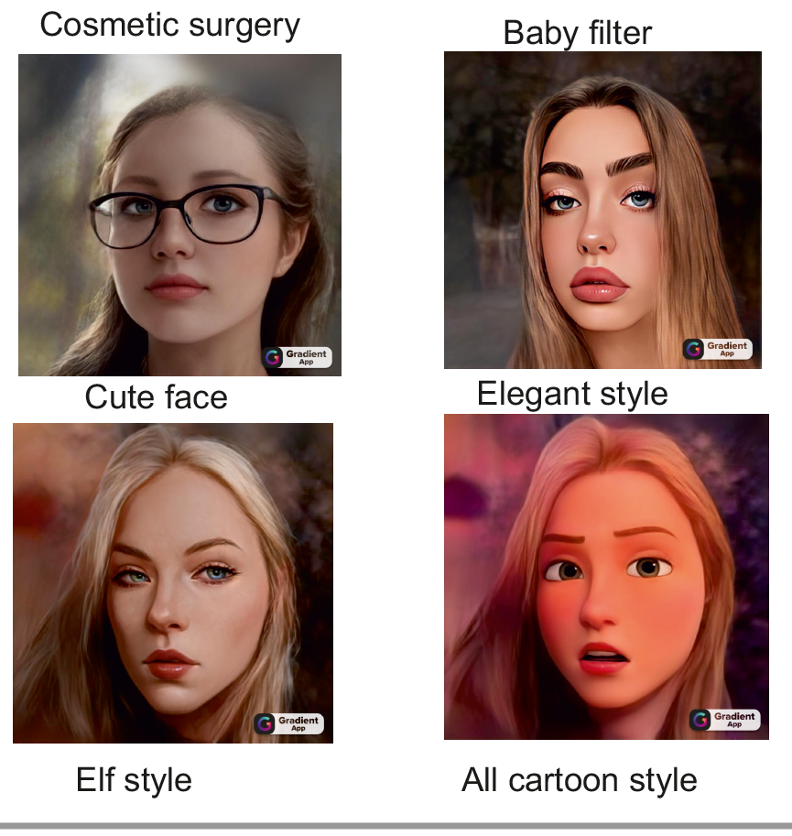
Более 100 обработанных фотографий. И вот только 4% обработанных мной фотографий
Интегрированный урок по теме «Белки»
Преподаватель химии Быкова Елена Владиславовна
В рамках проведения в школе конкурса «Мой лучший урок» прошел интегрированный урок по теме «Белки». Занятие провели учитель химии Быкова.Е.В и учитель биологии Хохлова.Е.Н. Преимущества такого вида урока перед монопредметным очевидны. На таком занятии создаются благоприятные условия для развития самых разных интеллектуальных умений обучающихся, через уроки такого вида можно выйти на формирование более широкого синергетического мышления, научить применению теоретических знаний в практической жизни, в конкретных жизненных ситуациях. Интегрированные уроки приближают процесс обучения к жизни, натурализируют его, оживляют духом времени, наполняют смыслами.
Ребята, работая в группах, изучили функции белков, строение белковых молекул, классификацию и свойства белков. Выполняя разнообразные задания, ученики попробовали себя в роли биологов, химиков, историков наук химии и биологии, биохимиков, микробиологов. Школьники провели яркие качественные реакции, увидели при каких условиях денатурирует белок, изучили состав бульонных кубиков.
Урок прошел в атмосфере радости и творчества. Такие уроки повышают интерес обучающихся к предмету, развивают познавательную активность, формируют положительные мотивы к учебной деятельности.
Фото 6 – Фото 8
Работа над проектом «Химический анализ состава йогуртов наиболее популярных торговых марок»
Используя оборудование и реактивы центра «Точка Роста» Вадим Кротов выполнил исследовательский проект «Химический анализ состава йогуртов наиболее популярных торговых марок». Он проанализировал состав по органолептическим показателям, провел качественные реакции на белки, на крахмал, жиры, определил кислотность. В результате работы Вадим установил йогурты каких марок являются самыми натуральными и содержат компоненты, полезные для здоровья человека.

